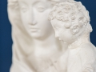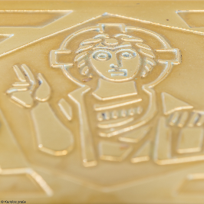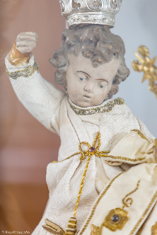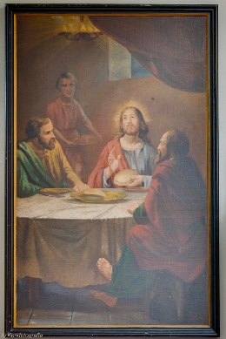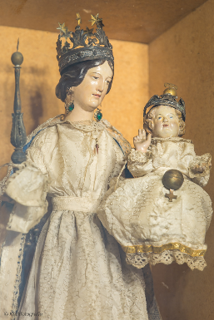

Geloof in Kunst in Terneuzen
Het Franciscuscentrum, het vormingscentrum van Bisdom Breda, organiseert in samenwerking met het vicariaat Middelburg in het najaar van 2021 een cursus ‘Geloof in kunst’ in Terneuzen, Zeeuws-Vlaanderen. Tijdens de cursus worden coronamaatregelen strikt in acht genomen.
Wanneer en waar
De cursus bestaat uit vijf bijeenkomsten: De eerste vier bijeenkomsten vinden plaats op de zaterdagmiddagen 4 en18 september, 2 en 30 oktober 2021 in het pastoraal centrum of in de kerk van de r.k. Emmaüskerk, Alberdingk Thijmstraat 2 in Terneuzen, van 13.30 – 15.30 uur.
De vijfde bijeenkomst, een excursie op locatie, is op zaterdagmiddag 13 november om 13.30 uur in een nog nader te bepalen kerk.
Door wie
De bijeenkomsten worden begeleid en geleid door Frank van Gerven, diaken en archivaris van Bisdom Breda.
Waarom meedoen?
Mensen leven voor een belangrijk deel van verbeelding. Wat ze dromen, geloven en hopen, drukken zij uit in kunst: in muziek, in beelden van hout, steen of glas, in rituelen en ook in liturgische taal en gebaren. Onze kerkgebouwen zijn schatkamers van grote en kleine kunstschatten, en alles wat daar gebeurt is vindplaats van kunst, in beelden, teksten, gebaren. Veel van die schatten spreken een symbooltaal, die voor ons mensen van de 21ste eeuw niet altijd meer direct herkenbaar is. Samen naar kunst kijken, samen zoeken naar het verhaal achter de kunstuitingen laat de wereld van ‘geloof in kunst’ verder opengaan. Het kan ons enthousiast maken en ons aanzetten om dit door te vertellen aan mensen de je kerkgebouw bezoeken.
Inschrijven
U kunt zich opnieuw aanmelden voor de cursus in september door een mail te sturen naar bureau@eparochie.nl o.v.v. naam en telefoonnummer en emailadres of via de website van het Sint Franciscus centrum onder het kopje VORMING en dan onder 4 sept 2021 Geloof in Kunst Terneuzen.

